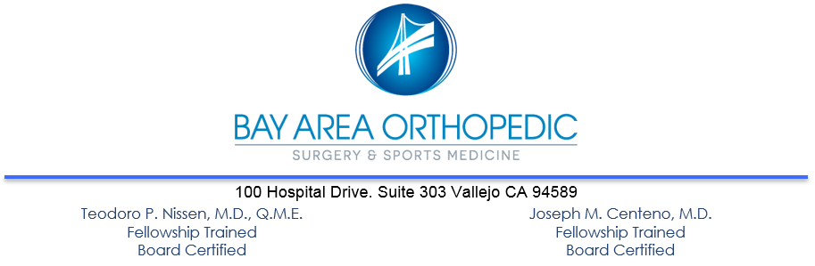

INSTRUCCIONES DE ALTA HOSPITALARIA PARA REEMPLAZO DE RODILLA

ANESTESIA
- Puede sentirse mareado o somnoliento durante las primeras 12-24 horas después de su operación. No puede conducir, operar ningún aparato mecánico o eléctrico, ni beber alcohol. No tome decisiones importantes en 24 horas, y mientras esté tomando narcóticos de prescripción médica.
- Si recibió anestesia general, es normal que sienta dolor generalizado, dolor muscular, y tener un sabor de boca extraño o posiblemente la garganta inflamada. Esto es normal y se disipara en 24-48 horas.
- Reanude su dieta gradualmente según le sea tolerable.

ACTIVIDAD
- Descanse el día de la cirugía. Tendrá un apósito postoperatorio. Muy seguramente un apósito “PICO”. Es común tener pequeñas áreas con sangre en el apósito. No se alarme. Si tiene líquido alrededor del vendaje, contacte la oficina.
- Se le dará un aparato ortopédico. Esta ortesis sirve para proteger la rodilla y mantenerla recta. SE DEBE MANTENER PUESTA AL DORMIR Y NO REALIZAR EJERCICIOS DE FISIOTERAPIA. Si es posible, trate de mantener la rodilla en posición recta ya que facilitará su recuperación, fisioterapia y deambulación. Soporte peso según la tolerancia con muletas o el andador provisto.
HIELO y ELEVACION
- Aplicar hielo (o usar Cryocuff) sobre la rodilla operada durante la primer semana, como sea tolerable, para reducir la inflamación y el dolor. Use una toalla como barrera entre su piel y el hielo.
- Eleve la rodilla con almohadas debajo del tobillo. Intente mantener la rodilla recta.

MEDICAMENTO PARA EL DOLOR
- Sentir incomodidad en el área operada es normal y esperado. Los medicamentos prescritos durante su cita pre operatoria deben tomarse como se indica. Debe tener medicamento disponible cuando salga del centro de cirugías o se le proporcionara una receta.

CUIDADO DEL VENDAJE/ASEO
- NO MOJE SU VENDAJE BAJO NINGUNA CIRCUNSTANCIA. Los vendajes mojados aumentan el riesgo de infección. Mantenga las vendas limpias y secas.
- No quite el vendaje hasta que se le indique. Muy probablemente es el apósito “PICO” el que se retira 1 semana después de la cirugía. NO QUITE EL ZIPLINE OCULTO.
- Reporte a nuestra oficina cualquier fiebre/escalofríos, inflamación excesiva, enrojecimiento de la piel, dren descolorido, dolor incontrolable, nausea/vomito persistente o cualquier inquietud. El número de nuestra oficina es (707) 645-7210. Los teléfonos son atendidos las 24 horas del día.

POST-OP VISIT
Llame al consultorio el siguiente día hábil después de la cirugía para informarnos cómo está y para confirmar su cita de seguimiento. Se solicitará fisioterapia en su primera cita postoperatoria en 1-2 semanas, a menos que se indique lo contrario.

Paciente: __________________ RN: ___________________

